SBOR DOBROVOLNÝCH HASIČŮ BOJANOVICE
POŘÁDÁ
POSVÍCENSKOU SOUTĚŽ V POŽÁRNÍM ÚTOKU

Datum konání: 30.09.2017

Místo konání: fotbalové hřiště TJ SOKOLA BOJANOVICE
Soutěž určena pro: družstva mladých hasičů ( kategorie starší a mladší)

Prezentace: 8:00
Nástup + losování asi v: 8:45
Začátek soutěže asi v: 9:00
Konec a vyhlášení asi v: 12:00
Startovné za družstvo: 100,- Kč

Účast v soutěži: Družstva mladých hasičů, kteří jsou členy SDH a kolektiv řádně registrovaný na svém OSH. Družstvo tvoří 5 – 7 členů. Členské průkazky nutné!!!

Oblečení: dle směrnic PLAMEN

Provedení požárního útoku: Požární útok dle směrnic PLAMEN + doplňková disciplína. Terče - plechovky.

Účast: potvrzení účasti do 29. září 2017
SMS na tel. čísla 728 728 49, 603 115 713
emailem: mi.hru@seznam.cz, vendulka.vojtisek@seznam.cz

Štáb soutěže:

Velitel soutěže: Jan Posluh
Hlavní rozhodčí: Michal Hrubec
Technická četa: členové SDH Bojanovice
Sčítací komise: Marie Čížkovská, Růžena Obermajerová,
Zdravotní služba:

SRDEČNĚ ZVOU BOJANOVIČTÍ HASIČI

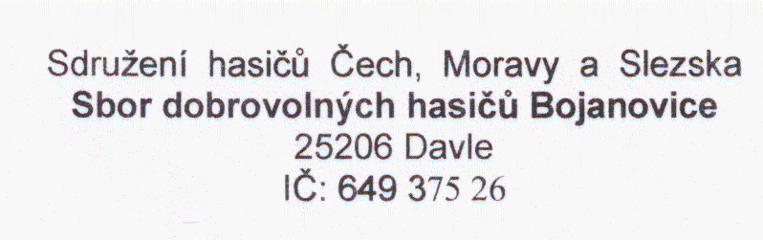

……………………
podpis razítko SDH

